SEZNAM VĚCÍ VE ŠKOLCE POTŘEBNÝCH
- pevné přezůvky
(z bezpečnostních důvodů nejsou dovoleny nazouváky/cukle/bačkory)
- pohodlné oblečení do třídy, které si děti mohou umazat
- vhodný oděv/obuv k pobytu venku dle počasí
- náhradní oblečení
(ponožky, spodní prádlo, punčocháče, tričko)
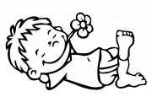
- pyžamo
(každé pondělí čisté)
- hrnek, nejlépe plastový
- kartáček na zuby, dívky hřeben
- pláštěnka
- plyšová hračka k odpočinku
(není dovoleno nosit hračky z tvrdého materiálu, hračky cenné a makety zbraní)

